|  |  |
| --- | --- |
|  | МИНИСТЕРСТВО ОБРАЗОВАНИЯ И НАУКИ РЕСПУБЛИКИ ТАТАРСТАН **Государственное автономное профессиональное образовательное учреждение** **«ЗЕЛЕНОДОЛЬСКИЙ МЕХАНИЧЕСКИЙ КОЛЛЕДЖ»** (ГАПОУ «ЗМК») |

**09.02.07 «Информационные системы и программирование»**

# **МДК 07.01. УПРАВЛЕНИЕ И АВТОМАТИЗАЦИЯ БАЗ ДАННЫХ**

**Отчет о практических работах**

**Исполнитель**: Пачгина Ангелина Константиновна

**Группа**: 217

**Преподаватель:** Алемасов Евгений Павлович

**Дата сдачи** 30.01.2024 **Оценка** ____________

**Подпись преподавателя**  _______________________

**ЗЕЛЕНОДОЛЬСК – 2024**

**Работа No5. Представления (VIEW)**

**Цель:** получение навыков создания представлений (VIEW) в MS SQL SERVER.

**Задание:**

1. Добавить несколько новых записей во все таблицы.

2. Создать представление, чтобы автоматически получать названия

фильмов, показ которых начинается после 11 часов 01.01.2021.

3. Создать представление для получения расписания проката в конкретном

зале кинотеатра.

4. Создать представление для получения расписания проката конкретного

фильма

5. Создайте скрипт

**Результаты выполнения работы:**

Создание базы данных, схема:

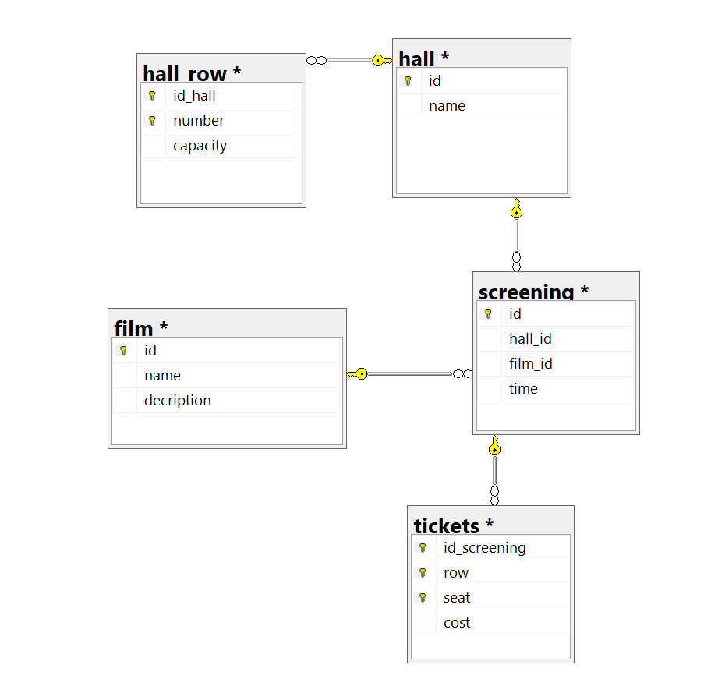

1. Добавила новые значения во все таблицы
2. Создать представление, чтобы автоматически получать названия фильмов, показ которых начинается после 11 часов 01.01.2021.

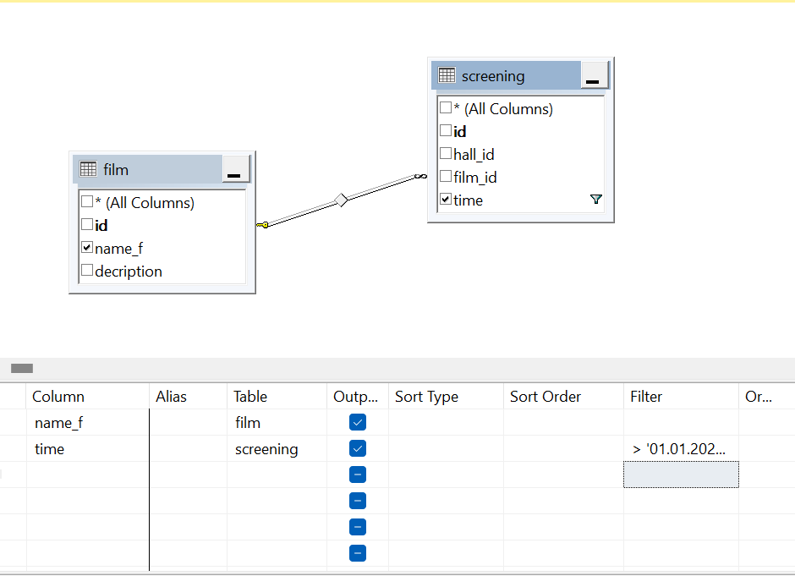

Результат выполнения:

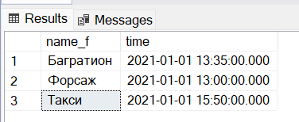

1. Создать представление для получения расписания проката в конкретном зале кинотеатра.

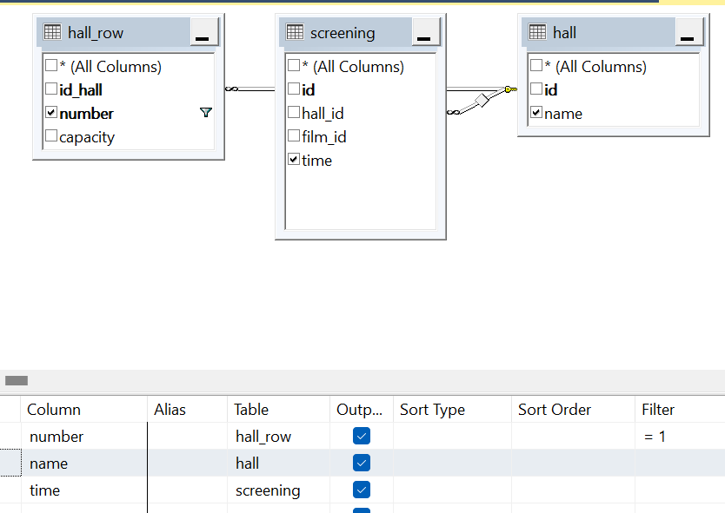

Результат выполнения:

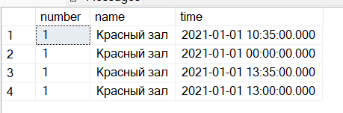

1. Создать представление для получения расписания проката конкретного фильма

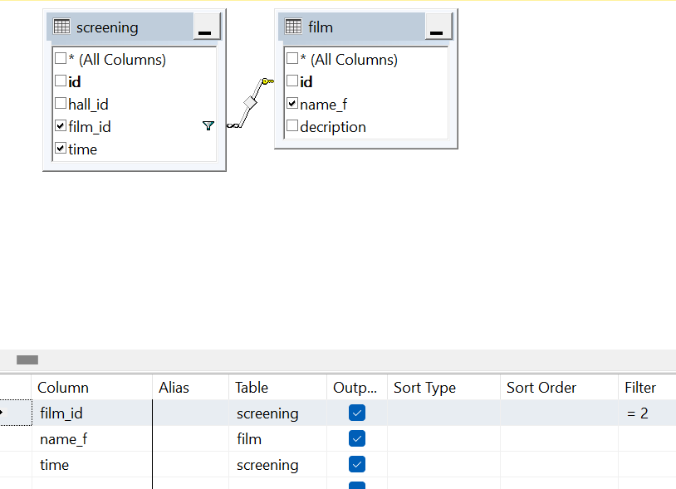

Результат выполнения:

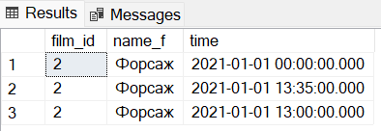

1. Создание скрипта